**TERME**

**TİCARET VE SANAYİ ODASI BASIN BÜLTENİ**

**HAZİRAN**/**2024 SAYI:6**

**TERME KARMA OSB TOPLANTISI YAPILDI**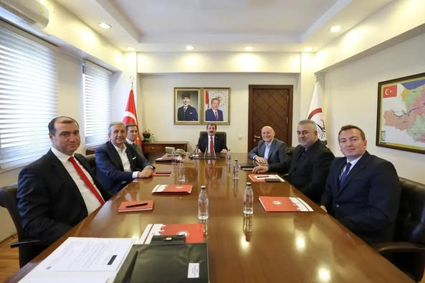#Terme Karma #OSB Yönetim Kurulu Toplantısı;Valimiz Sayın Orhan Tavlı'nın başkanlığında gerçekleştirildi.Yönetim Kurulu Başkanımız Ahmet EKMEKÇİ toplantıya katılım sağladı.

**BABALAR GÜNÜNÜZ KUTLU OLSUN**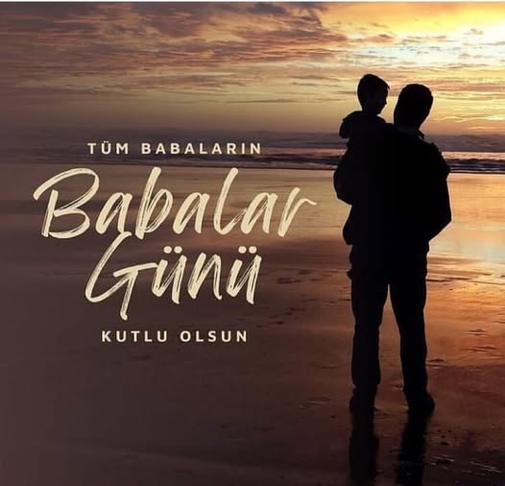Geleceğe yürürken daima elimizden tutan Babalarımızın Babalar günü kutlu olsun.

**KURBAN BAYRAMINIZ MÜBAREK OLSUN**

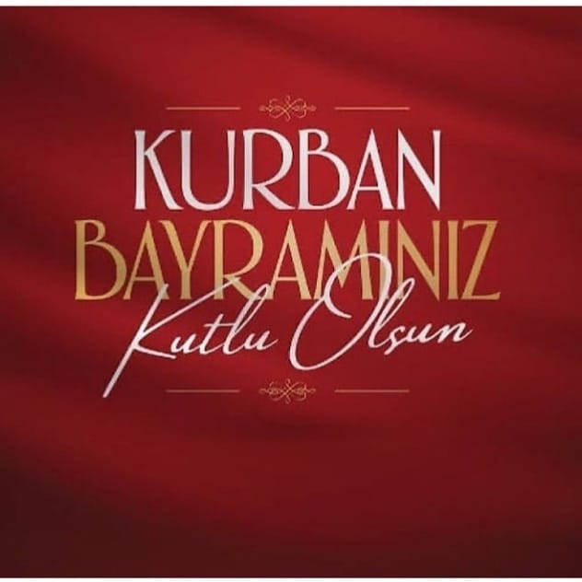Aileniz ve tüm sevdiklerinizle mutlu ve huzur dolu bir bayram geçirmeniz dileğiyle Kurban Bayramınız mübarek olsun.